- Reši.
23 + 4 = _____
77 + 2 = _____
59 + 1 = _____
6 + 31 = _____
45 + 5 = _____
3 + 87 = _____

52 + 30 = _____
47 + 10 = _____
11 + 80 = _____
78 + 20 = _____
36 + 50 = _____
83 + 70 = _____
54 + 30 = _____

36 + 42 = _____
15 + 71 = _____
23 + 22 = _____
46 + 12 = _____
35 + 51 = _____
75 + 23 = _____
54 + 22 = _____
2. Oglej si sliko. Napiši račun in izračunaj.
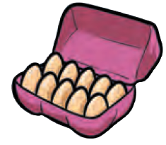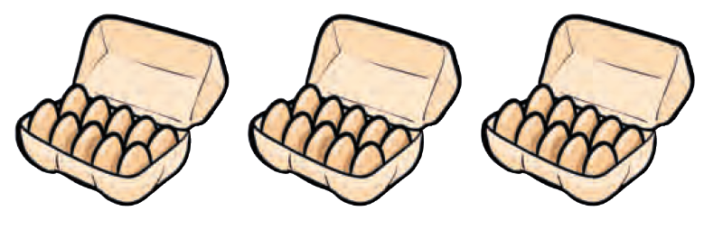
________________________________

3.V trgovini je bilo na polici 22 borovničevih jogurtov in 7 navadnih jogurtov.
Koliko je bilo vseh jogurtov skupaj?
Odgovor: ___________________________________________________
__________________________________________________________

4.Izračunaj vsoto števil 52 in 23.
Koliko dobiš?
____________________________
Odgovor: ___________________________________________________
_________________________________

5.Številu 47 prištej 21.
Koliko dobiš?
____________________________
Odgovor: ___________________________________________________
6. Sestavi računsko zgodbo za oba spodnja računa v karo zvezek in izračunaj.

35 + 24
37 + 18

7. Izračunaj

seštevanec | 27 | 38 | 58 | 62 | 48 | 76 | 88 | 66 | 45
seštevanec | 16 | 23 | 42 | 27 | 34 | 21 | 12 | 33 | 41
vsota

8. Vstavi znak > < ali =

35 + 35 _____76 36 + 32 _____56 + 12
67 + 9 ______58 73 + 22 _____ 67 + 30
45 + 12 _____52 34 + 27 _____ 28 + 53
26 + 25 _____45 17 + 18 ______19 + 16

Pripravila: Natalija Pokovec

